功率
一、教学目标
1．知道功率的定义，功与功率的区别。
2．理解功率的公式，各物理量的含义有关功率的应用。
二、教学重难点：
1．重点：知道功率的概念，理解功率的物理意义和计算公式
2．难点：用功率的公式解决较综合的题目，会设计实验估测人的功率
三、学习与交流：
（一）功率
1．物理意义：描述物体做功 的物理量。
2．定义： 叫功率。
3．公式： ，
4．单位：
（1）国际单位：瓦特（W）。1W物理意义： 。
（2）常用单位及换算：1KW=10³W;
根据上面所学，试着完成下面几个比较简单的判断题：
（1）做功快，功率大；做功慢，功率小；（ ）
（2）做功多，功率大；做功少，功率小；（ ）
（3）做功时间短，功率大；做功时间长，功率小；（ ）
（4）相同时间内做功多，功率大；相同时间内做功少，功率小；（ ）
（5）完成相同的功时间短，功率大；完成相同的功时间长，功率小；（ ）
（6）感知常见功率的大小的：
（二）怎样估测人上楼时的功率呢？
人正常骑自行车时的功率约为70W
（1）需要测量哪些物理量呢？____________________________；
（2）需要用到哪些测量工具？____________________________；
其中你认为楼的高度怎样测量呢？请你写出具体的方法。
_____________________________________________________________________________________________________________________________________________________________。
（3）请写出人上楼时的功率的实验步骤：
_____________________________________________________________________________________________________________________________________________________________。
（4）写出人上楼时的功率的表达式_______________。
四、典型例题：
马用150N的水平拉力拉着重2×103N的车子，在水平公路上10分钟内匀速前进3×103m，求：⑴ 车子受到的阻力。⑵ 马做了多少功？⑶ 马的功率多大？

五、达标检测
1、两台机器做功快慢时，通常用如下三种方法。
（1）做功时间相同，比较 。
（2）做功相同，比较 。
（3）做功不同，所用时间也不同时，则比较 。
2、单位时间内 叫做功率，它用来比较 。在正常情况下，人骑自行车的功率约为 瓦，它表示的物理意义是 。
3、在“J、J/S、N·m、w、kw、w·s”中，属于功的单位是 ，属于功率的单位的是 。
4、某人在30sS内把60N的重物搬到12m高的楼房上，此人对重物做的功是 J，做功的功率是 W。
5、两台起重机的功率之比是1：3，如果它们完成的功相同，则它们完成这些功所用的时间之比是 。
6、下列说法正确的是： （ ）
A．做功越快，功率越大 B．做功越多，功率越大
C．做功所用的时间越少，功率越大 D．做功越少，功率越大
7、一同学从一楼跑到三楼用了10s，他的功率可能是： （ ）
A．几瓦 B．几十瓦 C．几百瓦 D．几千瓦
8、如图是甲、乙两物体所做功与所用时间的关系图线。由图线可知甲、乙两物体功率P_{甲} 、 P_{乙}大小关系为 （ ）
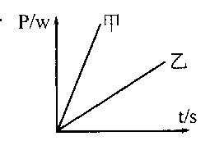
A．P_{甲}> P_{乙}
B．P_{甲}= P_{乙}
C．P_{甲}<P_{乙}
D．无法判断
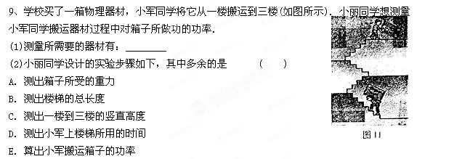E．算出小军搬运箱子的功率
(3)请你帮小丽设计一个实验记录表格，．
10、小明用100牛的力将质量为10千克的物体水平拉动5米，所用时间为10秒，求：⑴ 拉力做的功、功率；⑵物体重力做的功、功率；⑶ 小明若将物体在5秒内举高5米，则小明克服重力做了多少功？功率为多少？

